ЛУЧШИЕ ЗАРУБЕЖНЫЕ СЕРИАЛЫ
(2017-2021)
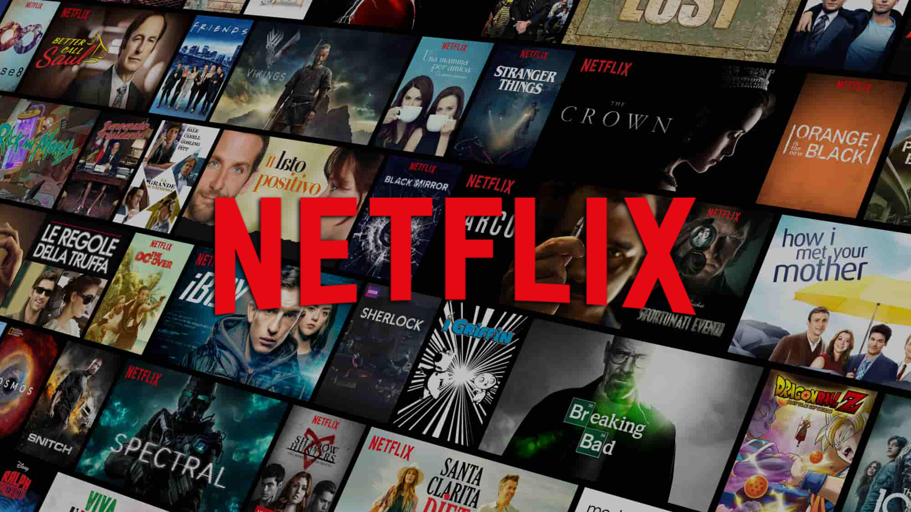

- 13 ПРИЧИН ПОЧЕМУ 13 Reasons Why [S01-04] (2017-2020) драма, детектив, экранизация
- АКАДЕМИЯ «АМБРЕЛЛА» The Umbrella Academy [S01-02] (2019-2020) боевик, фантастика, экранизация комиксов, приключения
- АКТ.ПРИТВОРСТВО The Act [S01] (2019) ужасы, драма, криминал
- АЛИЕНИСТ The Alienist [S01-02] (2018-2020) драма, детектив
- АМЕРИКАНСКАЯ ИСТОРИЯ ПРЕСТУПЛЕНИЙ American Crime Story [S01-02] (2016-2018) драма, криминал, биография
- АМЕРИКАНСКИЕ БОГИ American Gods [S01-02] (2017-2019) фэнтэзи, детектив
- АМЕРИКАНСКИЙ ВАНДАЛ American Vandal [S01-02] (2017-2018) комедия, детектив
- АТЛАНТА Atlanta [S01-02] (2016-2018) комедия
- БАРРИ Barry [S01-02] (2018-2019) драма, комедия, криминал
- БОЛЬШАЯ МАЛЕНЬКАЯ ЛОЖЬ Big Little Lies [S01-02] (2017-2019) драма, криминал, детектив
- В ЛУЧШЕМ МИРЕ The Good Place [S01-04] (2016-2020) комедия
- ВЕДЬМАК / The Witcher [S01] (2019) фэнтези, боевик, драма, приключения
- ВИДОИЗМЕНЕННЫЙ УГЛЕРОД Altered Carbon [S01-02] (2018-2020) фантастика, триллер, драма
- ВОЗВРАЩЕНИЕ ДОМОЙ Homecoming [S01-02] (2018-2020) триллер, драма
- ГРЕШНИЦА The Sinner [S01-03] (2017-2020) триллер, драма, детектив
- ДВОЙКА The Deuce [S01-03] (2017-2019) драма
- ДЖЕК РАЙАН Jack Ryan [S01-02] (2018-2019) боевик, триллер, драма
- ЖИЗНЬ ПОСЛЕ СМЕРТИ После жизни After Life [S01-02] (2019-2020) драма, комедия
- ЗАБЫТЫЕ БОГОМ Godless [S01] (2017) вестерн
- ЗАТЕРЯННЫЕ В КОСМОСЕ Lost in Space [S01-02] (2018-2019) фантастика, боевик, триллер, приключения
- ИЗУМРУДНЫЙ ГОРОД Emerald City [S01] (2017) фэнтези
- ИМЯ МНЕ НОЧЬ I Am the Night [S01] (2019)
- ЙЕЛЛОУСТОУН Yellowstone [S01-03] (2018-2019) драма, вестерн
- КАСЛ-РОК Castle Rock [S01-02] (2018-2019) ужасы, фэнтези, триллер, драма, детектив
- ЛАДЬЯ The Rook [S01] (2019) фэнтези, драма, триллер
- ЛЕГИОН Legion [S01-03] (2017-2020) фантастика, боевик, триллер, драма
- ЛЕГКИЙ, КАК ПЕРЫШКО Light as a Feather [S01-02] (2018-2020) триллер
- ЛЕДЕНЯЩИЕ ДУШУ ПРИКЛЮЧЕНИЯ САБРИНЫ Chilling Adventures of Sabrina [S01-03] (2018-2020) ужасы, фэнтези, триллер, драма
- ЛЕТЯЩИЕ СКВОЗЬ НОЧЬ Nightflyers [S01] (2018) ужасы, фантастика
- ЛЮБОВЬ, СМЕРТЬ И РОБОТЫ / Love, Death & Robots [S01] (2019) мультфильм, ужасы, фантастика, фэнтези, комедия, боевик, криминал
- МАНДАЛОРЕЦ / The Mandalorian [S01] (2019) фантастика, боевик, приключения
- МАТРЕШКА Russian Doll [S01] (2019) комедия, драма
- МГЛА The Mist [S01] (2017) ужасы, драма
- МИЛЛИАРДЫ Billions [S01-04] (2016-2019) драма
- МИР ДИКОГО ЗАПАДА Westworld [S01-02] (2016-2018) фантастика, драма, детектив, вестерн
- МИСТЕР МЕРСЕДЕС / Mr. Mercedes [S01-03] (2017-2020) триллер
- ОСТРЫЕ ПРЕДМЕТЫ Sharp Objects [S01] (2018) триллер, драма, криминал, детектив
- ОТВЕРЖЕННЫЕ Les Misérables [S01] (2018) драма, мелодрама, история
- ОТЫГРАТЬ НАЗАД The Undoing [S01] (2020) триллер, драма
- ОХОТНИК ЗА РАЗУМОМ Mindhunter [S01-02] (2017-2019) триллер, драма, криминал, детектив
- ОХОТНИКИ Hunters [S01] (2020) криминал, детектив, драма
- ОЧЕНЬ СТРАННЫЕ ДЕЛА Stranger Things [S01-03] (2016-2019) ужасы, фантастика, фэнтези, триллер, драма, детектив
- ПАТРИК МЕЛРОУЗ Patrick Melrose [S01] (2018) драма
- ПО ТУ СТОРОНУ Beyond [S01-02] (2017-2018) фантастика, триллер
- ПОСЛЕДНИЕ ЦАРИ The Last Czars [S01] (2019) документальный, история, биография
- ПРЕСЛЕДОВАНИЕ Manhunt [S01] (2019) драма, детектив
- ПРИЗРАКИ ДОМА НА ХОЛМЕ The Haunting of Hill House [S01] (2018) драма, ужасы
- ПРИЗРАЧНАЯ БАШНЯ The Looming Tower [S01] (2018) драма
- ПРОЕКТ СИНЯЯ КНИГА Project Blue Book [S01] (2019) детектив, история
- ПРОИСХОЖДЕНИЕ Origin [S01] (2018) фантастика
- ПРОПОВЕДНИК Preacher [S01-04] (2016-2019) фэнтези, драма, детектив, приключения
- РАССКАЖИ МНЕ СКАЗКУ Tell Me a Story [S01-02] (2018-2019) триллер
- РАССКАЗ СЛУЖАНКИ The Handmaid's Tale [S01-03] (2017-2019) фантастика, драма
- РИВЕРДЭЙЛ Riverdale [S01-04] (2017-2019) драма
- САКРАЛЬНЫЕ ИГРЫ Sacred Games [S01] (2018) драма, криминал, детектив, триллер
- СЕМЕЙНЫЙ БРАК State of the Union [S01] (2019) комедия
- СИРЕНА Siren [S01-03] (2018-2020) фэнтези, драма
- СОУЧАСТНИК Collateral [S01] (2018) драма, детектив
- СТАРТАП StartUp [S01-03] (2016-2018) триллер, криминал
- СТРАНА ПРИЛИВОВ Tidelands [S01] (2018) фэнтези, драма, криминал
- СУДНАЯ НОЧЬ / The Purge [S01-02] (2018-2019) триллер, драма, ужасы
- СУМЕРЕЧНАЯ ЗОНА The Twilight Zone [S01-02] (2019-2020) драма, фэнтези, ужасы
- ТАБУ Taboo [S01] (2017) драма, приключения
- ТЕЛОХРАНИТЕЛЬ Bodyguard [S01] (2018) триллер, драма, криминал
- ТЕМНЫЕ НАЧАЛА / His Dark Materials [S01-02] (2019-2020) фэнтези, драма, приключения, семейный
- ТЕРРОР The Terror [S01-02] (2018-2019) ужасы, триллер, драма, история, фэнтези
- ТРАСТ Trust [S01] (2018) драма, криминал
- УБИВАЯ ЕВУ Killing Eve [S01-02] (2018-2019) драма, триллер
- ЧЕРНОБЫЛЬ Chernobyl [S01] (2019) драма, история
- ЭТО МЫ This Is Us [S01-03] (2016-2019) драма, комедия

